兰正龙组开发进度

-2018.0803

本周进度：

学习和搭建里Spring boot 框架，刚刚搭好环境

目前还在学习中，很多不懂的地方

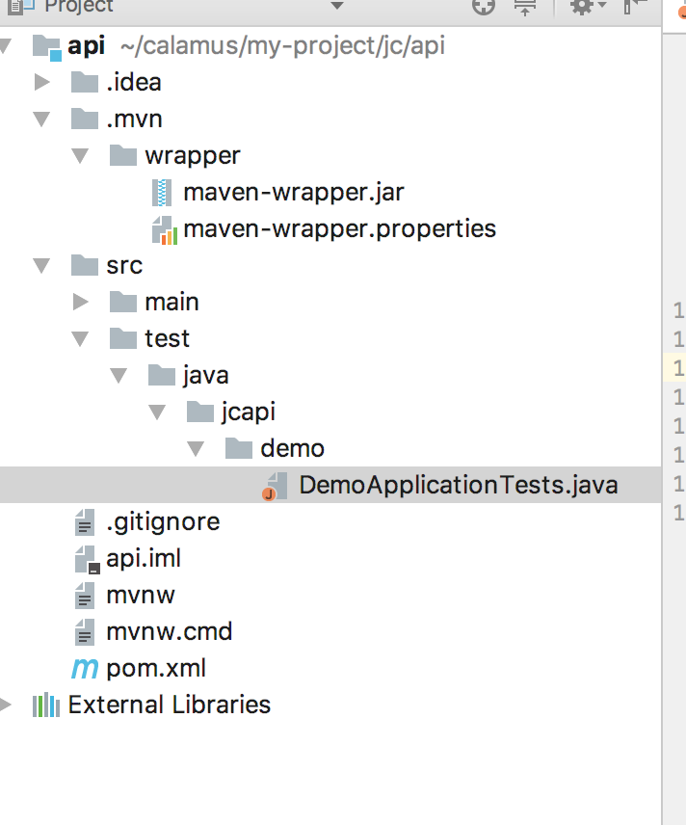

下周计划：

数据库结构定义；

完成后端需要的接口；